Fun識香港工作紙
三棟屋
Sam Tung Uk
姓名：_____________________
班別：_____________________
日期：_____________________

- 配對題：試將下列吻合的圖像和文字配對起來。
Multiple Choice: Choose the correct answers and put them in the boxes below.
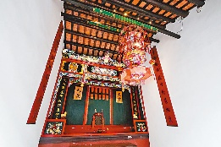
三棟屋 ‧ ‧

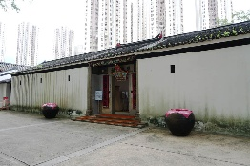
橫樑 ‧ ‧

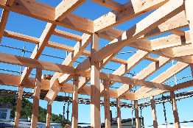
祠堂 ‧ ‧

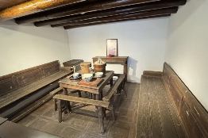
居室 ‧ ‧

- 習字題：試依照筆順，並跟隨字樣練習生字。
Practice writing: Try to write the Chinese characters according to the stroke order and the characters
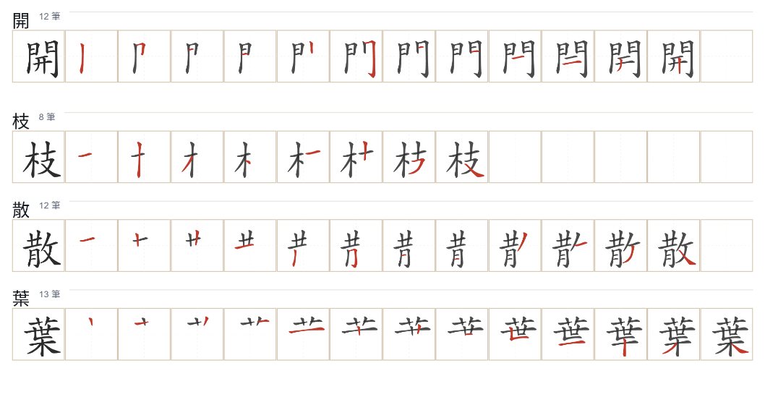
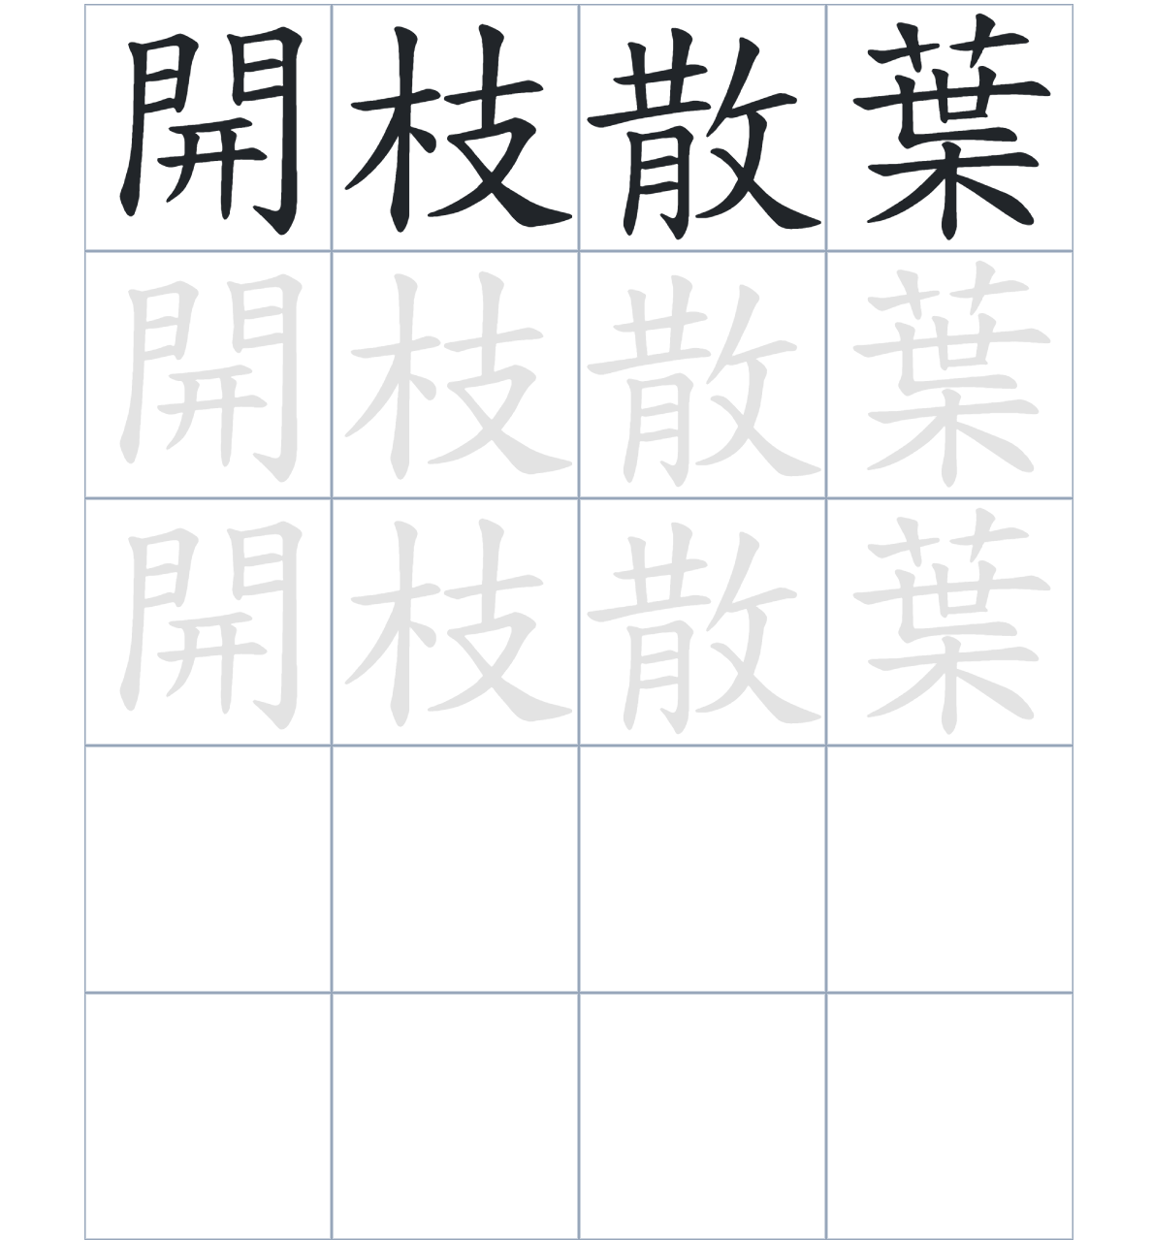

試根據文章內容，回答下列部分：
- 填充題：試在各題留空部分填上正確答案。
Fill in the blanks: Fill in the blanks with the correct answers.

陳氏族人從廣東遷移到____________定居，他們被稱為____________。1786年，陳氏兄弟建立祠堂來奉祀____________。三棟屋的建築風格非常獨特，左右互相____________。現在，這座古建築已經變成了一座____________，讓市民參觀。

- 短問答：試以自己的文字，以完整句子回答下列的題目。
Short Questions: Give short answers to the following questions.
問題1.
為什麼這些南遷的居民被稱為「客家人」？
_______________________________________________________________________________________
_______________________________________________________________________________________

問題2.
「三棟屋」是由哪個姓氏的族人興建的？
_______________________________________________________________________________________
_______________________________________________________________________________________

問題3.
「三棟屋」這個名字是怎麼來的？
_______________________________________________________________________________________
_______________________________________________________________________________________
- 選擇題：選取適當的答案，將其英文字母代號填入空格內。
Multiple Choice: Choose the correct answers and put them in the boxes below.

問題1.
根據句意，為括號位置選出適當的詞語。
「三棟屋雖然已有二百多年歷史，（ ）現在的展覽方式卻非常現代化和有創意。」
A. 所以 B. 竟然
C. 但是 D. 於是 □

- 造句題：嘗試根據提供的句式造句。
Make a sentence: Try to write a sentence by using the provided sentence structure and information.

問題1.
請用「因爲……，所以……」的句式，說明陳氏族人為什麼要重價購買三棟屋現址。
_______________________________________________________________________________________
_______________________________________________________________________________________

問題2.
請用「起初……，後來……」的句式，描述三棟屋從村莊變為博物館的過程。
_______________________________________________________________________________________
_______________________________________________________________________________________

問題3.
請用「不但……，而且……」的句式，說明參觀三棟屋展覽可以學到什麼。
_______________________________________________________________________________________
_______________________________________________________________________________________

- 短文寫作：試寫一段簡短的導遊詞，向遊客介紹「三棟屋」。 （約40字）
Short Writing: Write a tour guide to introduce the “Sam Tung Uk” to tourists. (Approximately 40 words)
_______________________________________________________________________________________
_______________________________________________________________________________________
_______________________________________________________________________________________
_______________________________________________________________________________________
_______________________________________________________________________________________
_______________________________________________________________________________________

參考答案：

配對題：試將下列吻合的圖像和文字配對起來。
Multiple Choice: Choose the correct answers and put them in the boxes below.
三棟屋 ‧ ‧

橫樑 ‧ ‧

祠堂 ‧ ‧

居室 ‧ ‧

填充題：試在各題留空部分填上正確答案。
Fill in the blanks: Fill in the blanks with the correct answers.

陳氏族人從廣東遷移到荃灣/香港定居，他們被稱為客家人。1786年，陳氏兄弟建立祠堂來奉祀祖先。三棟屋的建築風格非常獨特，左右互相對稱。現在，這座古建築已經變成了一座博物館，讓市民參觀。

短問答：試以自己的文字，以完整句子回答下列的題目。
Short Questions: Give short answers to the following questions.
問題1.
為什麼這些南遷的居民被稱為「客家人」？
因為他們在戶籍上被編為「客籍」，用來顯示與「本地人」的分別。___________________________
_______________________________________________________________________________________

問題2.
「三棟屋」是由哪個姓氏的族人興建的？
「三棟屋」是由陳氏族人興建的。_________________________________________________________
_______________________________________________________________________________________

問題3.
「三棟屋」這個名字是怎麼來的？
因為全屋的三個大廳分別由一條橫樑所承托。_______________________________________________
_______________________________________________________________________________________

選擇題：選取適當的答案，將其英文字母代號填入空格內。
Multiple Choice: Choose the correct answers and put them in the boxes below.

問題1.
根據句意，為括號位置選出適當的詞語。
「三棟屋雖然已有二百多年歷史，（ ）現在的展覽方式卻非常現代化和有創意。」
A. 所以 B. 竟然
C. 但是 D. 於是 B

造句題：嘗試根據提供的句式造句。
Make a sentence: Try to write a sentence by using the provided sentence structure and information.

問題1.
請用「因爲……，所以……」的句式，說明陳氏族人為什麼要重價購買三棟屋現址。
因為陳氏家族人口日益興旺，所以他們重價購買了三棟屋現址。_______________________________
_______________________________________________________________________________________

問題2.
請用「起初……，後來……」的句式，描述三棟屋從村莊變為博物館的過程。
起初三棟屋是一條陳氏村莊，後來在1987 年正式改為博物館。_______________________________
_______________________________________________________________________________________

問題3.
請用「不但……，而且……」的句式，說明參觀三棟屋展覽可以學到什麼。
參觀展覽不但能認識三棟屋的歷史，而且還能深入了解香港非遺的內涵。_______________________
_______________________________________________________________________________________

